FOTO DOKUMENTASI KEGIATAN PEMBELAJARAN

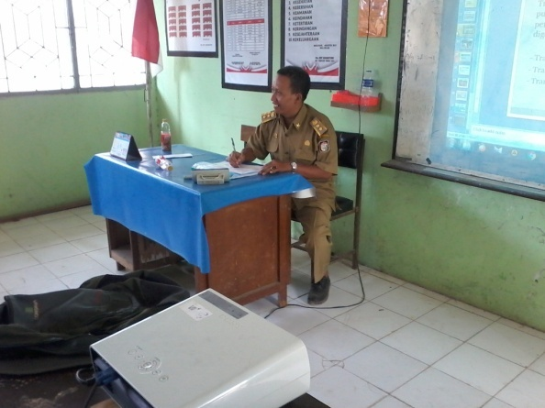
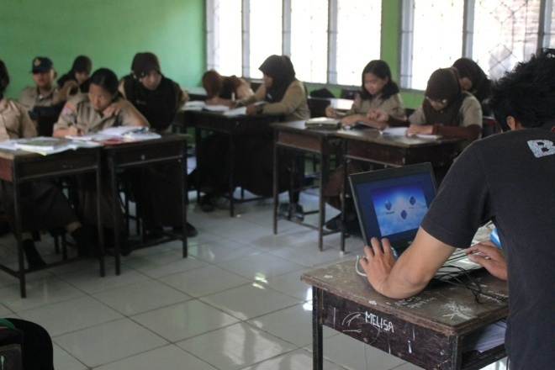

Keterangan: Persiapan kelas sebelum memulai proses pembelajaran

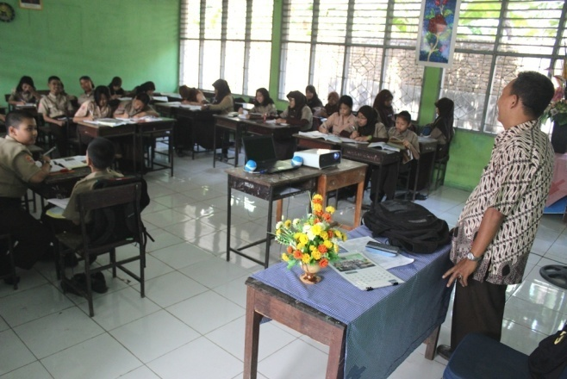
Keterangan:Guru melakukan apersepsi siswa sebelum memulai proses pembelajaran

Keterangan: Guru mengecek
kehadiran siswa

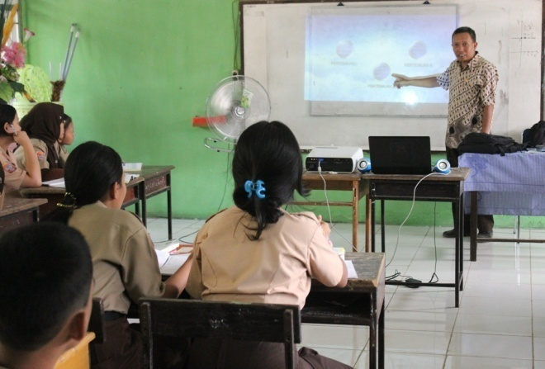

Keterangan: Guru memperkenalkan media Aurora 3D Presentation dan memulai proses pembelajaran

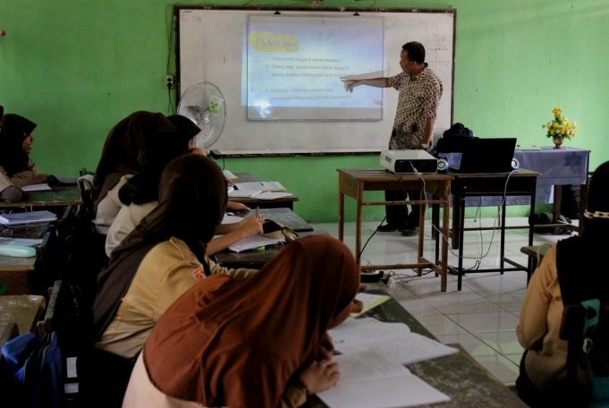
Keterangan: Guru mulai menyampaikan materi menggunakan media Aurora 3D Presentation

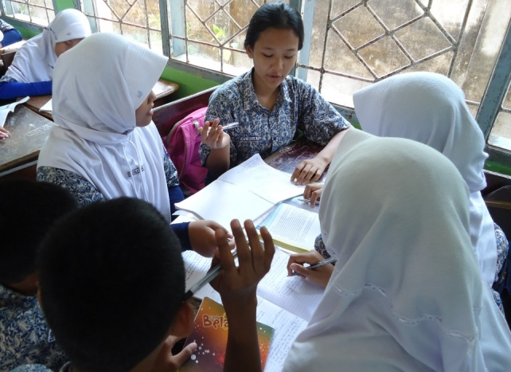
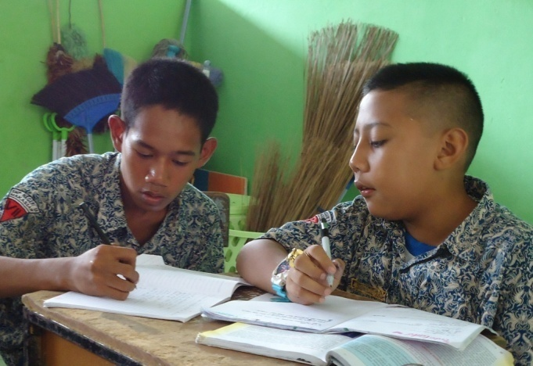

Keterangan: Siswa bersama teman sebangku mencari jawaban dari pertanyaan yang diberikan oleh guru

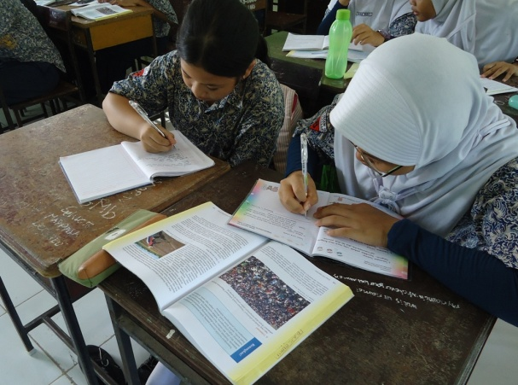
Keterangan: Siswa bersama teman sebangku belajar bersama

Keterangan: Siswa melakukan diskusi kelompok

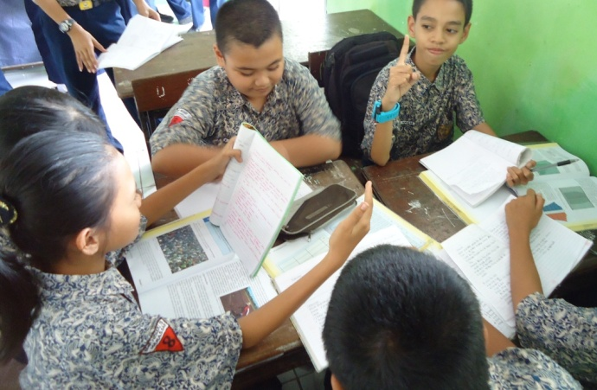
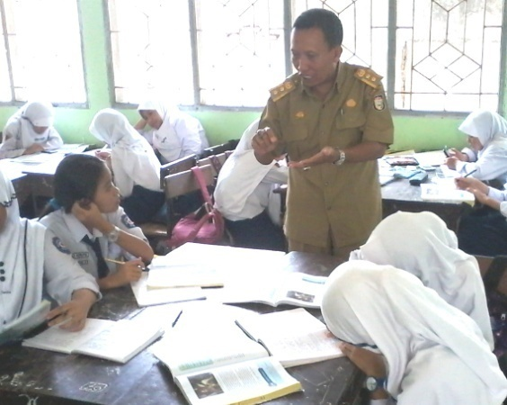
Keterangan: Antusias siswa bekerjasama dengan kelompok yang terbagi secara heterogen

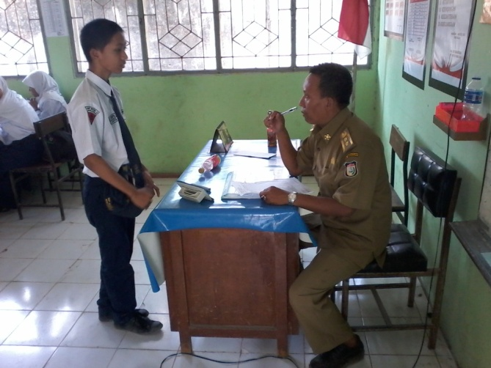
Keterangan: Siswa bertanya kepada guru hal yang belum dimengerti/ belum jelas

Keterangan: Guru mengarahkan siswa untuk mencatat hal-hal yang dianggap penting

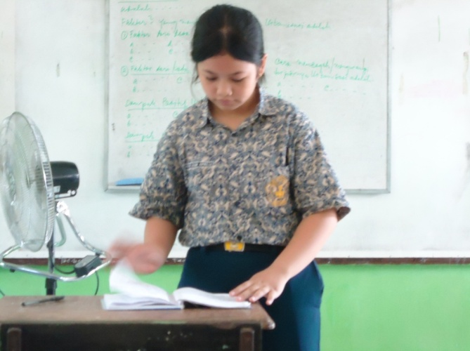
Keterangan: Siswa perwakilan kelompok menyampaikan hasil diskusinya bersama kelompok

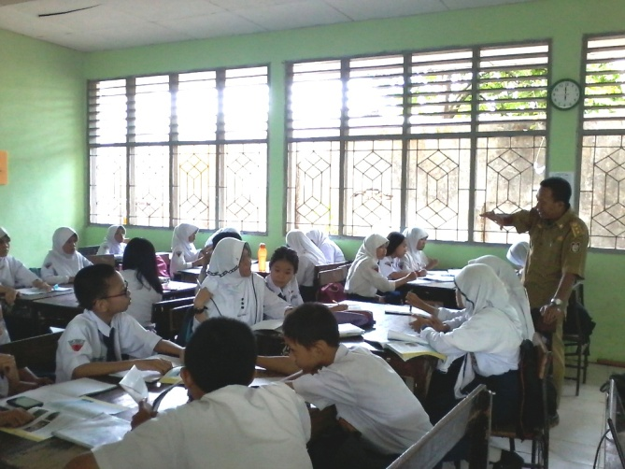
Keterangan: Guru memberikan pertanyaan kepada siswa

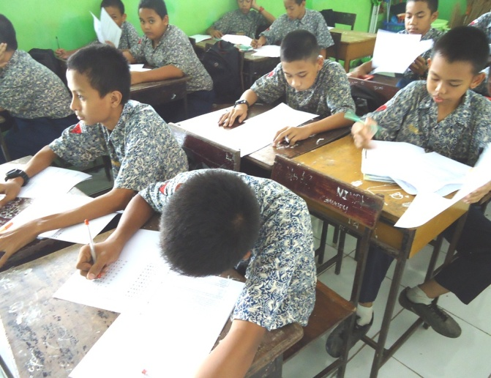

Keterangan: Aktifitas siswa mengerjakan soal posttest yang
telah dibagikan

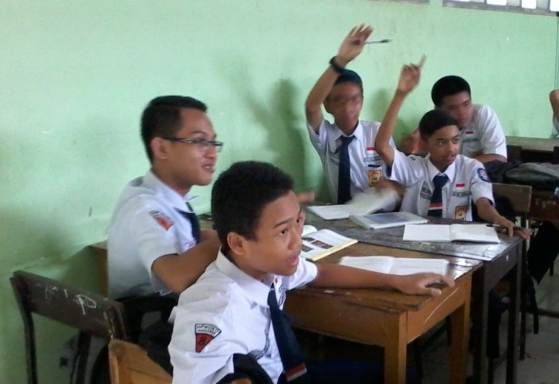
Keterangan: Antusias siswa merespon pertanyaan yang dilontarkan guru

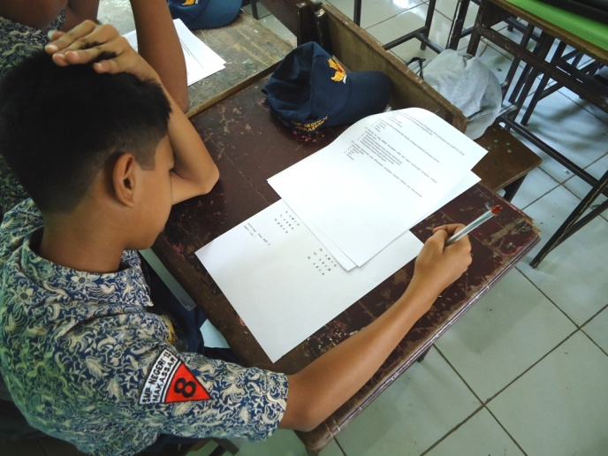

Keterangan: Salah satu siswa yang mengerjakan soal secara serius

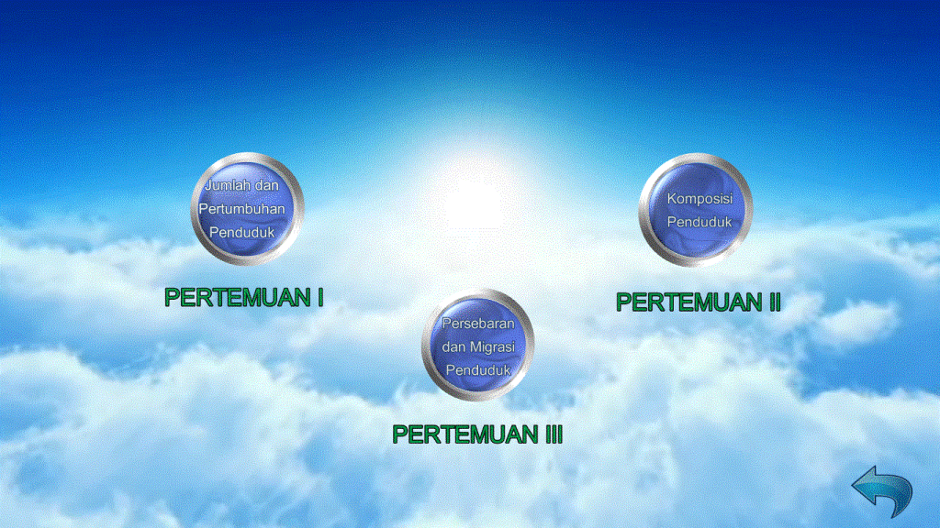
Keterangan: Halaman awal media pembelajaran Aurora 3D Presentation

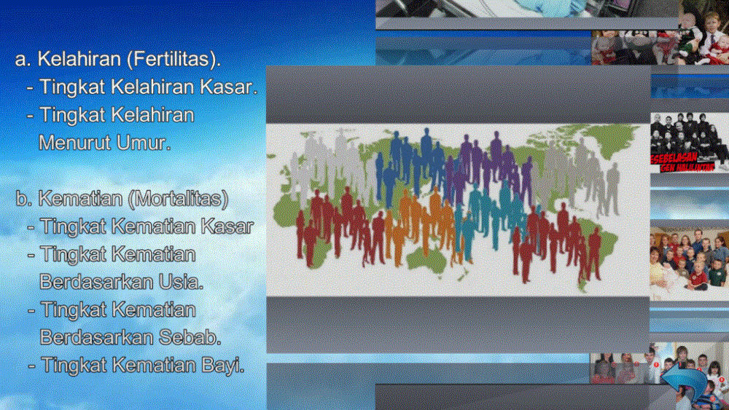
Keterangan: Bebarapa gambar penyebab populasi yang meningkat yang ditampil
menggunakan media Aurora 3D Presentation
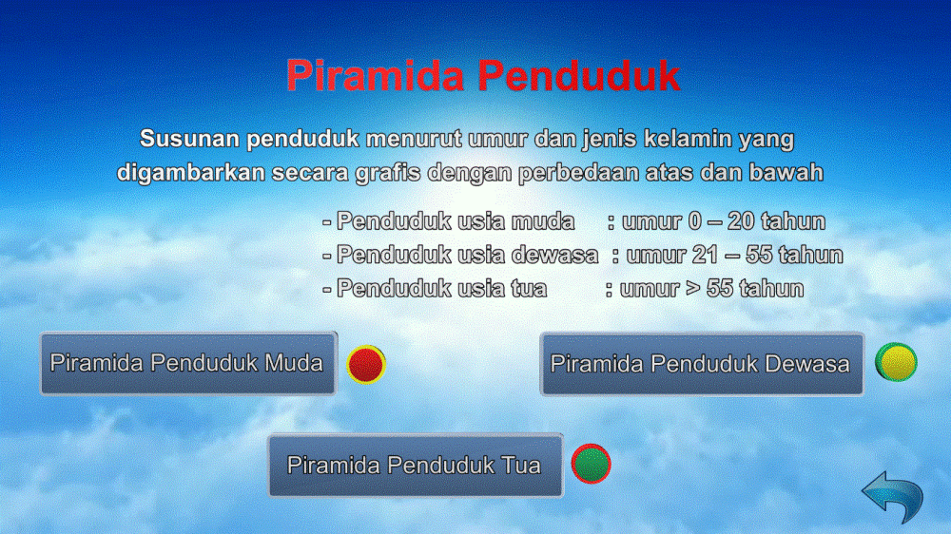

Keterangan: Materi piramida penduduk yang ditampil
menggunakan media Aurora 3D Presentation

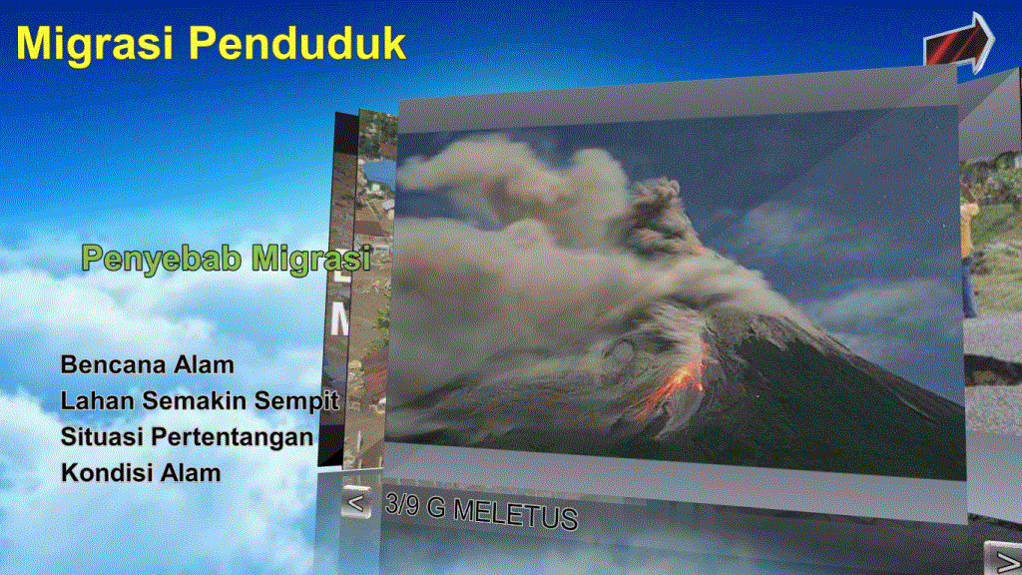
Keterangan: Beberapa gambar penyebab migrasi yang ditampil
menggunakan media Aurora 3D Presentation

